Вариант 1.

Из стандартного входного потока прочитать текст

и в стандартный выходной поток вывести все цитаты.

Цитата — это текст между двойными кавычками

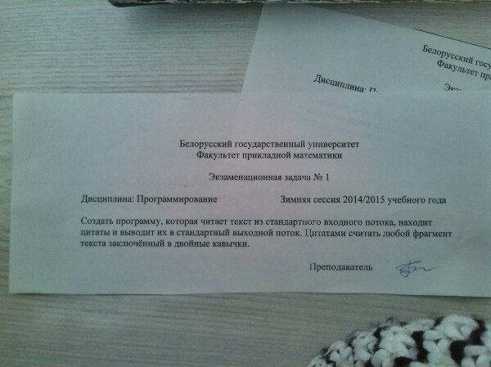

Вариант 2.

Программа читает текст из стандартного входного потока, находит слова,

начинающиеся с заглавной буквы и выводит в стандартный выходной поток

*с новой строки*

Вариант 3.

Знаешь, какая у меня задача была?)

Вводишь текст, а потом его надо вывести так,

чтобы каждое новое предложение начиналось с новой строки)

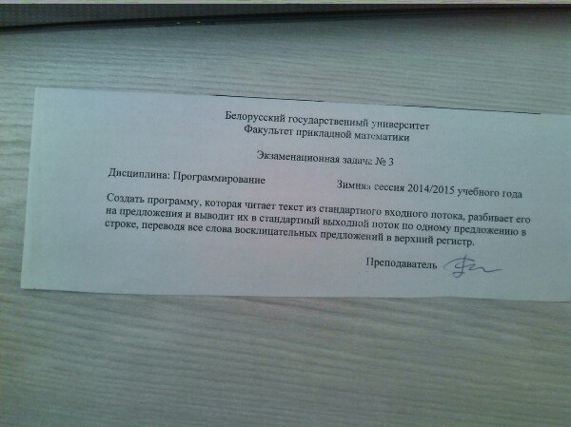

Вариант 4.

Стандартный входной поток.

Найти все вопросительные предложения и вывести каждый с новой строки.

Вариант 5.

найти длинные числа, отсортировать и вывести с номерами строк, в которых они встречались

Вариант 6.

найти в тексте слова состоящие из цифр и вывести

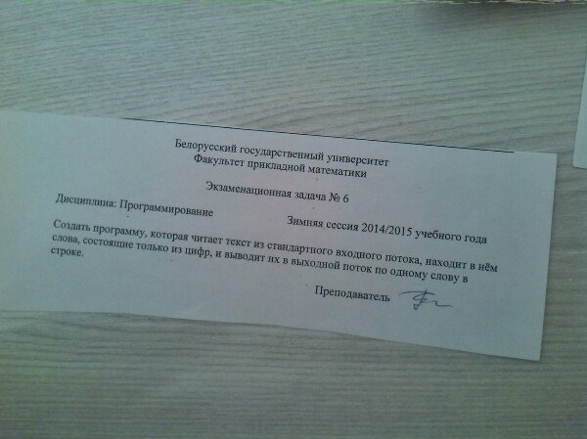

Вариант 7.

Из входного потока прочитать слова.

Те которые только из цифр преобразовать в 16-ю запись и вывести 1 слово/строку

*В тексте найти слова, состоящие из цифр, вывести их шестнадцатиричные записи, каждую запись выводить с новой строки*

Вариант 8.

Слова разделены пробелами. Все слова в строке которые состоят только из букв отсортировать и сохранять количество пробелов

Вариант 9.

Из стандартного входного потока считываются строки.

В каждой строке необходимо переставить слова в обратном порядке.

Вывести весь текст в стандартный выходной поток

*в тексте в каждом предложении вывести слова в обратном порядке*

Вариант 10.

Создать программу, которая читает текст из стандартного входного потока

и печатает в выходной поток предложения исходного текста, в которых встречается фраза,

указанная как обязательный параметр программы.

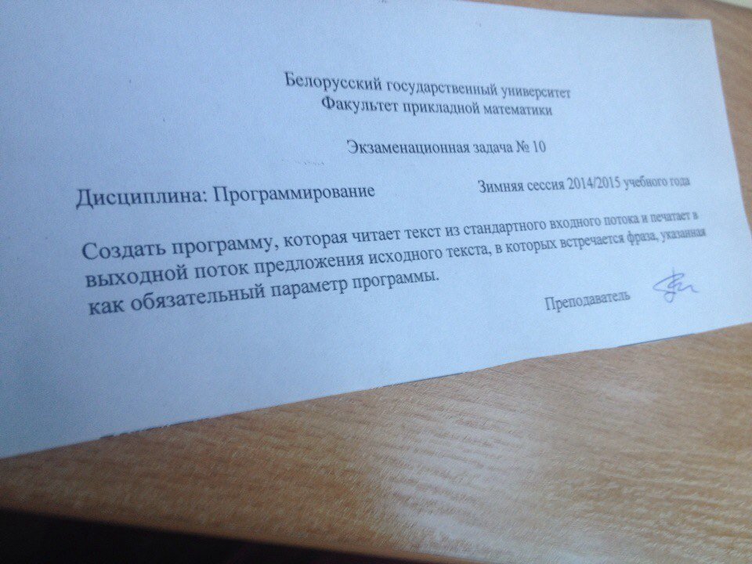

Вариант 11.

со стандартного входного потока прочитать строки и преобразовать

следующим образом: слова состоят только из букв, все остальное считать разделителями;

найти все палиндромы, отсортировать в исходной строке;

остальные слова меняться не должны, разделители должны оставаться на местах и

количество пробелов оставаться прежним

*В строке слова состоят только из букв, все остальное — разделители. Найти палиндромы, отсортировать их и вернуть строку с правильно отсортированными палиндромами. Все остальное оставить на месте, сохранять пробелы*

Вариант 12.

содержимое стандартного входного потока скопировать в выходной,

преобразуя строки входного файла следующим образом: каждая входная строка состоит

из слов, разделенных одним или несколькими пробелами. Переставить в ней слова,

состоящие только из цифр так, чтобы они были упорядочены по возрастанию суммы их цифр.

При этом другие слова должны оставаться на месте, количество пробелов должно

оставаться таким же, как и в исходной строке.

Вариант 13.

заменить в строке 8 пробелов стоящих подряд на символ табуляции

Вариант 14.

Ввести через стандартный поток текст,

найти слово максимальной длины и вывести слово и сколько раз встречается

Вариант 15.

найти длинные числа, отсортировать и вывести с номерами строк, в которых они встречались

Вариант 16.

Вводится строка. Задача: посчитать выражение, состоящее из целых, действительных чисел.   
операции + - \* /   
если выражение некорректно, то вывести "?"   
если всё ок, то вывести результат   
присутствие лишних пробелов допустимо в исходных данных...

Вариант 17.

считать с консоли размерность n матрицы.

Матрицу заполнить рандомными числами из диапазона от -n до n.

Транспонировать матрицу и вывести результат

Вариант 18.

Из стандартного входного потока прочитать текст.   
Разделители - пробелы(один или несколько) и знак табуляции.   
В выходной поток:   
1) преобразовать строки таким образом, чтобы их длина не была больше 80, при этом нельзя "херачить слова"   
2) заменить \t на пробелы(без учёта позиционного табулирования)   
3) заменить несколько пробелов на один  
4) удалить пробелы:   
\* в начале строки   
\* в конце строки   
\* перед знаками препинания

Вариант 19.

у меня было сделать 2 точки,сделать прямую и определить по какую сторону лежат точки

19вариант побыть в дерьме полтора часа

Вариант 20.

В следующих заданиях выполнить соответствующий рисунок в окне апплета:

1. Создать классы Point и Line. Объявить массив из n объектов класса Point.

Для объекта класса Line определить какие из объектов Point лежат на одной стороне

от прямой линии и какие - на другой. Реализовать ввод данных для объекта Line и

случайное задание данных для объектов Point.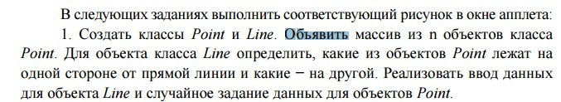

Вариант 21.

Изобразить в окне апплета гармонические колебания точки вдоль некоторого

горизонтального отрезка. Если длина отрезка равна q, то расстояние от точки до левого

конца в момент времени t можно считать равным q(1+cos(wt))/2, где w - некоторая константа

Указанные величины вводятся через параметры апплета.

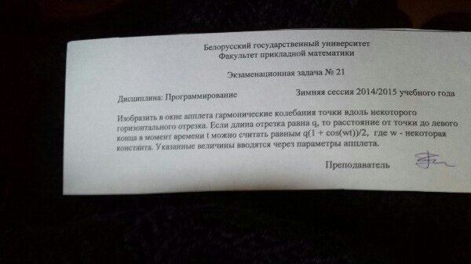

Вариант 22.

Задача с параболой - одна из лабораторных по апплетам

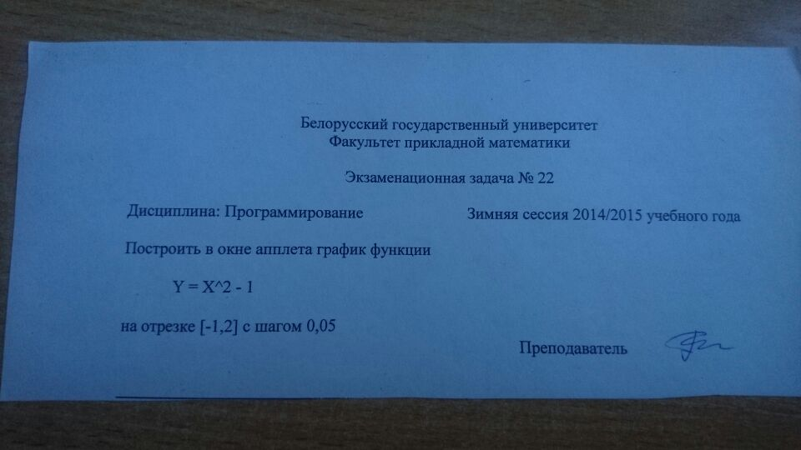

Вариант 23.

Есть фраза, переданная через параметры апплета. Сделать так, чтобы она собиралась в центре апплета по буквам, которые двигаются из 4 углов по очереди

Вариант 24.

Cоздать апплет со строкой, которая движется горизонтально,

отражаясь от границ апплета и меняя при этом свой цвет на цвет.

Строка вводится через параметры апплета.

Вариант 25.

прочитать все данные с входного потока, разделить на слов,

выделить лексемы Java,представляющие собой дробные числа(float) со знаком.

Хранить эти значения с номерами входных строк. Вывести, предварительно отсортировав

в порядке убывания значений.

*Слова разделены пробелами. Найти знаковые литералы float и вывести в убывающей порядке с номером строки, в которой встречаются*